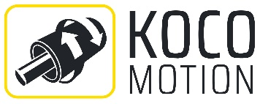
Pressemitteilung
Dauchingen, 13.10.2023

Kurzfassung:

Intelligence in Motion
KOCO MOTION präsentiert zur SPS vom 14. bis 16. November 2023 in Nürnberg (Halle 3, Stand 141) seine Expertise für maßgeschneiderte Antriebslösungen, basierend auf DC- und BLDC-Motoren, Schrittmotoren, Servomotoren, Linearantrieben und Controllern. Auf dieser Basis bedient das Systemhaus die wachsende Nachfrage nach kundenspezifischen Antrieben. Hierfür bietet KOCO MOTION Lösungen, die nicht nur elektronisch, sondern auch mechanisch in die Anwendung integriert werden – und zwar platzsparend und energiesparend. Das Portfolio an DC- und BLDC-Motoren umfasst Größen Durchmesser 4 bis 180 mm, mit minimaler Spannung von unter 1 V bis 400 VAC. Verschiedenste Schrittmotoren und Linearantriebe bieten eine präzise, ​​einfach zu steuernde, kostengünstige und platzsparende Lösung für präzise Positionieraufgaben. Zur Kombination all dieser Motoren zu einem antriebstechnischen Gesamtsystem vervollständigen die Controller das umfassende Angebot. Mit ihnen lässt sich sofort eine benutzerfreundliche Lösung für viele Bewegungssteuerungen realisieren.

Bild:

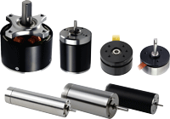

SPS-2023-1.jpg: Bürstenlose Motoren

Kontakt:

KOCO MOTION GmbH, Niedereschacher Str. 54, 78083 Dauchingen
Tel.: 07720 / 995 858-0, Fax: 07720 / 995858-9
E-Mail: info@kocomotion.de, Web: www.kocomotion.de

Bei Veröffentlichung erbitten wir je ein Belegexemplar.
----------------------------------------------------------------------------------------------------------------------------------------------------Presse Service Büro GbR, Sirchenrieder Str. 4, 86510 Ried, Tel.: +49 8233 2120 943
E-Mail: angela.struck@presseservicebuero.de, www.presseservicebuero.de

